中国城市林业 论文模板
中文题目∗
作者¹ 作者²
1 单位名称 城市名 邮编
2 单位名称 城市名 邮编
摘要：300~500字
关键词：3~5个

English Title
Author¹ Author²
(1. College, School or Department, University, City 邮编, Country;
2. College, School or Department, University, City 邮编, Country)
Abstract:
Keywords：

前言（前言部分无标题）
1 材料与方法/研究区概况/研究方法
1.1 ……
1.1.1 ……
正文
2 结果与分析
2.1 ……
2.1.1 ……
……
3 结论与讨论
3.1 讨论
……
3.2 结论
……
参考文献
[1]
[2]
[3]

表1 城市森林生态系统的建设范围
类型 | 温度/℃ | 相对湿度/% | 平均高度/m | 浓度/(g·L⁻¹)
样地1 | 15 | 50 | 10.0 c | 30.25 c
样地2 | 30 | 60 | 11.8 ab | 61.39 b
样地3 | 60 | 75 | 12.0 a | 69.28 a
注：同列不同小写字母表示不同处理间差异显著（P＜0.05），下同。

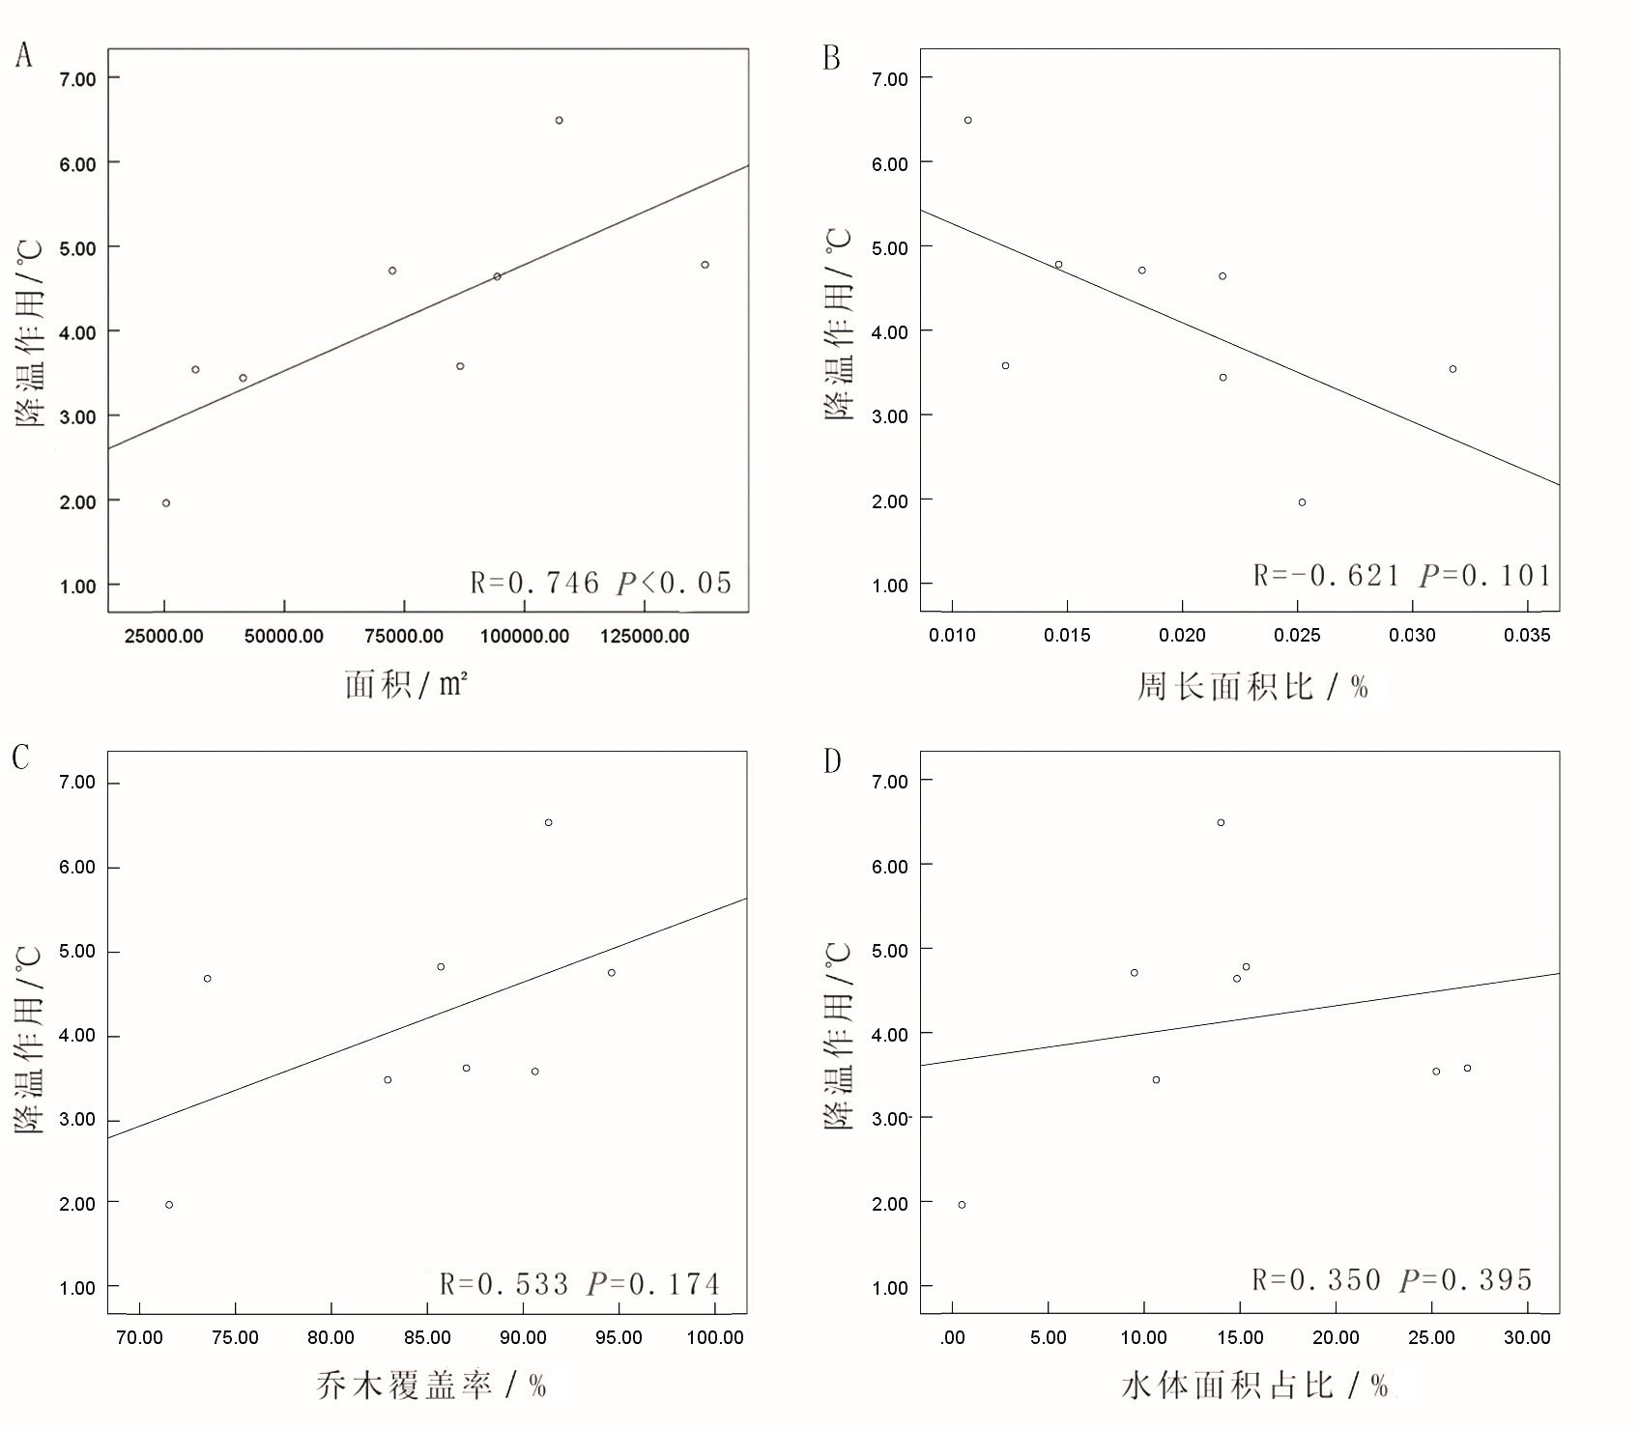
注：A绿地面积与公园平均降温效应的相关性分析；B周长面积比与公园平均降温效应的相关性分析；C乔木覆盖率与公园平均降温效应的相关性分析；D水体面积与公园平均降温效应的相关性分析。
图1 公园绿地的结构特征与平均降温效应之间的关系

中国城市林业 论文格式及书写要求
一、题目
中文题目（黑体，三号，居中）
1）论文题目应简洁确切，与论文内容相对应，一般不超过20个字；
2）尽量不用副标题、冒号、破折号等；
3）研究报告类论文的题目不要出现“研究”字样，综述类论文的题目不要出现“综述”字样。
作者姓名（宋体，五号，居中）
1）不同名字中间用2个空格隔开，不用标点；
2）作者应至少具备以下3个条件之一：课题研究工作的主要贡献者，论文撰写者，对作品具有答辩能力的直接责任者。顺序按贡献大小排列。
作者单位（宋体，五号，居中）
1）单位名称必须是官方正式全称；
2）省会城市或首府城市不必写省名，非省会城市请加注省名；
4）作者单位不要加小括号。
英文题目（Times New Roman, 四号，居中，加粗）
1）英文题目的实词首字母均大写；
2）拉丁名必须斜体。
英文作者姓名（Times New Roman, 五号，居中）
1）姓和名的首字母大写，双字名第二个字全部小写，不加连字符和空格；
2）不同位作者之间用两个空格隔开，不用标点。
英文作者单位（Times New Roman, 五号，居中）
1）必须与中文单位相对应；
2）英文单位名称必须从小到大写，如先写学院、再写学校、最后写城市。
二、摘要和关键词（中文宋体，英文Times New Roman, 小四，“摘要”和“关键词5个字”加粗，摘要和关键词必须顶格写）
1）摘要是论文内容不加注释和评论的简短陈述，中文摘要尽量控制在300~500字；
2）摘要是一篇完整的短文，可以独立使用，以便让读者用最少的时间获得论文的主要信息，确定有无必要阅读全文；
3）摘要一般应说明研究目的、研究方法、结果和结论等，而重点是结果和结论；
4）摘要具有独立性和自含性，应客观反映论文的主要信息，不是正文的补充、注释或总结，不可加进论文内容以外的解释或评论，尤其不能进行自我评价；
5）结构要严谨，表达要简明，语义要确切，注意语句的逻辑性，切忌堆叠数据，切忌将结果或结论内容直接粘贴过来；
3）请用第三人称客观叙述，不要使用“我们”“我”一类的表述，尽量避免出现“本文”“本研究”等词语；尽量避免使用“奠定基础”“重大意义”之类涉及自我评价和表扬的语句，而应使用“将/可能为……提供参考”等愿望性语句；
4）英文摘要使用规范的英语表达，尽量使用短句，而不用结构复杂的复句，力求表述严谨科学，一般用第3人称，被动语态，现在时或一般过去时，英文摘要需与中文摘要句句对应；
5）关键词（3~5个）应按照反映主题的重要性进行排序，表达核心主题因素的关键词排在前面，表达非核心主题因素的关键词排在后面；
6）英文关键词除专有名词外，全部字母小写；
7）关键词需用分号隔开，最后一个关键词后不加标点；英文摘要、关键词及题目中不能出现中文标点；西文标点（如逗号、句点、冒号、分号、后括号、问号等）后面请加一个空格。
三、正文部分
前言与正文（中文宋体，英文Times New Roman, 小四，首行缩进2个字符）
一级标题：1 ……（中文宋体，英文Times New Roman, 四号，加粗）
二级标题：1.1 ……（中文宋体，英文Times New Roman, 小四，加粗）
三级标题：1.1.1 ……（中文宋体，英文Times New Roman, 小四）

注意事项：
1）前言部分不设标题，直接书写内容，内容切忌松散和主题不突出；前言和正文必须首行缩进2个字符；
2）前言简要论述论文的写作背景和目的，相关领域前人做过的研究，目前研究的热点、存在的问题以及本文要解决的问题及意义等，不宜过度展开，且不应与讨论部分重复；
3）标题到三级标题为止，其余用序号表示，如1）等；文中所有标题序号禁止使用自动编号模式；
4）研究方法务必做到准确而全面，实事求是地介绍研究区概况、数据或材料的来源与特点、研究的条件与规模、研究历时长短等信息，详细描述试验设计、数据采集和统计与分析方法等内容；已经很常规的指标不用大篇幅介绍，直接引用文献即可；
5）结果部分的表述务必做到科学准确，依据统计结果进行理性的分析，数据分析不能仅仅停留在简单的大小对比，应具有统计学意义；
6）结果部分不需要把图表中已经很明显的数据在文中再叙述一遍，属于研究方法的内容不应在结果中重复罗列；
7）结论应表述本文发现的一般性规律，不宜出现具体数据，而应是数据结果所揭示的规律性内容，同时结论中不宜出现讨论部分的内容；
8）论文的不足与展望可写在讨论部分，务必做到客观准确地总结论文在理论及技术上的突破、方法上的创新及尚需进一步研究的内容等，切忌夸大其词；
9）讨论应注重与同类报道的比较，并解释出现该种异同的原因何在，意味着什么，而不应仅仅是本文的不足与展望；
10）论文字数最好控制在七八千字左右（包括参考文献在内）。
四、参考文献（标题宋体，五号，加粗；正文宋体，英文Times New Roman，五号，悬挂缩进1.5个字符）
参考文献著录中的文献类别代码如下：普通图书M、会议录C、汇编G、报纸N、期刊J、学位论文D、报告R、标准S、专利P、数据库DB、计算机程序CP、电子公告EB、档案A、舆图CM、数据集DS、其他Z、磁带MT、磁盘DK、光盘CD、联机网络OL。
常用参考文献著录格式示例（详细请参照中国人民共和国国家标准GB/T7714-2015《信息与文献 参考文献著录规则》）：
1 普通图书
（1）普通图书
[序号]作者1,作者2,作者3,等.书名：其他书名信息[M].其他责任者（如译者）.版本项（第1版不写）.出版地:出版者,出版年:引文页码.
[1]徐化成.景观生态学[M].北京:中国林业出版社,1996:1-12.
[2]杰瑞·哈勃,大卫·史蒂芬.屋顶花园阳台与露台设计[M].吴晓敏,钟山风,译.北京:中国建筑工业出版社,2005.
[3]中国造纸学会.中国造纸年鉴:2003[M/OL].北京:中国轻工业出版社,2003[2014-06-11].http://www.cadal.zju.edu.cn/book/voew/25010080.
（2）普通图书中析出的文献
[序号]析出文献主要责任者.析出文献题名[M].其他责任者//专著主要责任者.专著题名:其他题名信息.版本项.出版地:出版者,出版年:析出文献页码.
[1]马克思.关于《工资、价格和利润》的报告札记[M]//马克思,恩格斯.马克思恩格斯全集：第44卷.北京:人民出版社,1982:505.
2 期刊
[序号]作者1,作者2,作者3,等.题名：其他题名信息[J].刊名,出版年,卷号（期号）:起止页码.
[1]罗清连.上海海湾国家森林公园景观林优化改造[J].中国城市林业,2009,7(5):22-24.
[2] CHEN B, PEI N, HUANG J, et al. Removal of polycyclic aromatic hydrocarbons from precipitation in an urban forest of Guangzhou, south China[J]. Bulletin of Environmental Contamination and Toxicology, 2015, 95 (2): 240-245.
3 学位论文
[序号]作者.学位论文名[D].学位授予地:学位授予单位,学位授予年.
[1]卢秀梅.城市防灾公园规划问题的研究[D].唐山:河北理工大学,2005.
4 报纸
[序号]作者1,作者2,作者3,等.析出文献题名[N].报纸名:其他题名信息,年-月-日（版次）.
[1]马琳.北京屋顶绿化市场规模达50亿元[N].中国房地产报,2006-8-28(21).
5 标准
[序号]标准编委.标准名称:标准编号[S].标准出版地:标准出版单位,标准出版年.
[1]全国广播电视标准化技术委员会.广播电视音像资料编目规范:第2部分 广播资料:GY/T 202.2—2007[S].北京:国家广播电视总局广播电视规划院,2007.
[2]全国信息与文献标准化技术委员会.文献著录:第4部分 非书资料:GB/T 3792.4—2009[S]. 北京:中国标准出版社,2010.
6 电子文献
[序号]作者1,作者2,作者3,等.电子文献题名[文献类型标志/文献载体标志].(公告更新或修改日期)[引用日期].获取和访问路径.
[1]杨恩科.棉织物酶精练工艺探讨[EB/OL].(2003-10-04)[2019-05-09].http：//www.ctei.gov.cn/htmlib//xws04070803.htm.
[2]陈建军.从数字地球到智慧地球[J/OL].国土资源导刊,2010,7(10):93[2013-03-20]. http://d.g.wanfangdata.com.cn/Periodical_humandz201010038.aspx.DOI:10.3969/j.issn.1672-5603.2010.10.038.
7 报告
[序号]作者1,作者2,作者3,等.报告题名[R].出版地:出版者,出版年:页码.
[1]汤万金,杨跃翔,刘文,等.人体安全重要技术标准研制最终报告：7178999X-2006BAK04A10/10.2013[R/OL].(2013-09-30)[2014-06-24].http://www.mod.gov.cn/affair/2013-04/16/content_4442839.htm.
8 论文集、会议录
[序号]责任者.题名[文献类型标志].出版地:出版者,年份.
[1]中国职工教育研究会.职工教育研究论文集[G].北京:人民教育出版社,1985.
[2]中国社会科学院台湾史研究中心.台湾光复六十五周年暨抗战史实学术研讨会论文集[C].北京:九州出版社,2012.
9 各种未定义类型的文献
[序号]责任者1,责任者2,责任者3,等.文献题名[Z].出版地:出版者,出版年.
[1] RAZ S. Warp knitting production[Z]. Heidelberg: Verlag Melliand Textilberichte GmbH, 1987.

注意事项：
1）参考文献必须是作者亲自阅读过，并且能够提供备查的原始文献，不得转引作者没有亲自阅读过的文献；
2）应尽量引用近5年发表的权威文献，参考文献控制在20~50篇内；
3）参考文献格式务必统一且符合国标（中华人民共和国国家标准GB/T7714-2015《信息与文献参考文献著录规则》），请务必标出卷、期和页码，期用括号括出，括号中的期数若小于9，则直接写数字，前面不加0，页码用半字线“-”连结，页码务必写全；
4）应按标准将标点符号统一为英文输入模式；
5）参考文献中西文作者姓在前、名在后，名用首字母的缩写，中间不加点，姓名全部大写，英文文献的标题除专有名词和标题首个单词首字母外，其余均小写；
6）参考文献中作者人数不超过3人的悉数列出；超过3人的，则只列出前3人，后加“等”或“et al”；
7）正文中引用时，中文人名写姓和名，西文只写姓即可，不要写名，作者为2人的文献，以“xx和xx”的形式书写，超过2人只列第1作者后加“等”字；同一个上标方括号中，如果连续引用多篇论文，写法如下：^{[1-3]}；如果不连续引用多篇论文，写法如下：^{[6, 27-33]}。
五、其他要求
1 综述
1）综述类论文切忌冗长，务必通顺、凝练、具有逻辑性和系统性；
2）综述不应浮于表面做些概念性介绍，而应着重理清前人研究过什么、如何研究等内容。
2 语言与标点
1）使用国家语言文字工作委员会和全国自然科学名词审定委员会规范的语言文字和科技名词；
2）无论是摘要还是正文，中文请用中文标点，英文请用西文标点。
3 学名、简称和符号
1）文中首次出现的植物必须附完整的拉丁文学名，拉丁名要斜体，其中属以上分类名、定名人、栽培品种名用正体，栽培品种名加单引号；单独出现的科名用正体，单独出现的属名用斜体，根据《国际栽培植物命名法规》，不再承认使用“cv.”符号；
2）尚无译名或难以定名的直接用英文或拉丁文原名；请务必在FRPS《中国植物志》全文电子版网站http://www.iplant.cn/逐一核对文中的拉丁名书写是否正确；
3）缩写词在文中首次出现时要注明全称，全称除专有名词，全部字母要小写；
4）“≥”“≤”“>”“<”等符号两侧不要空格。
4 数字
1）4位和4位以上数字采用三位分节法，如3 580、52 482.036 7等；
2）数值范围号采用“~”，具有相同单位的量值范围，单位只在后面写一次，如30~50 m、-20~30℃；但偏差范围、百分数范围、规格、坡度、记位数次“万、亿”等数值除外，如21℃±0.5℃、40%±1%或(40±1)%、85%~90%、5 m×3 m、5°~10°、4亿~5亿等；
3）文中日期的表示方法：1999年3月8日、1999-03-08、1999—2016年；年月日连接线用半字线“-”，年份之间用一字线“—”。
5 单位
1）计量单位使用《中华人民共和国法定计量单位》，单位和符号的书写要注意上下标、正斜体、大小写等问题，如m²、dB。
2）除%和℃之外，数字与英文单位之间要空一格；
3）“mg/L”“r/min”等应改为“mg⋅L⁻¹”“r⋅min⁻¹”，单位中圆点“⋅”前后无空格；
4）经纬度的写法：“46°13′32.08″N，115°25′31.18″E”或“28°39′—29°38′N，120°39′—121°38′E”。
6 图表
1）文中图表必须由作者自绘，若要引用他人图表，务必取得原作者和出版商的授权许可，并注明出处；所有图表均需在文中引述；
2）图表应简洁清晰，少而精，具有自明性（即能清楚表达要说明的问题），可不必追求图表的过分用色与过度设计，尽量使用黑白图片，图片的排列方式为嵌入式，居中排列；
3）图表标题、内容、图注和表注采用五号字（图表中文字特别多，可用小五号或六号），中文用宋体，英文和数字用Times New Roman；
4）图表应避免与文字叙述相互重复，能使用文字叙述的尽量避免使用图表；
5）图中横坐标刻度线向上，纵坐标刻度线向右，刻度值对准刻度线，柱状图横轴去掉刻度线，坐标轴和图中文字颜色为黑色，不要用灰色，图片应使用矢量图；
6）图坐标轴和表头单位的格式为：“项目名称/单位”，如：距离/m，相对湿度/%，质量浓度/(mg·kg⁻¹)；纵坐标标题方向为竖排；
7）如有分图，分图在左上角标注图号，图号为大写A、B、C……，文中引用使用图1A、图1B、图1C……；
8）图表标题应以正文形式插入，不得以文本框形式插入；
9）图注置于图题上方，表注置于表格下方，图注与表注均首行缩进2字符；
10）图中涉及国家地图请务必按照测绘与地图管理有关法律法规使用，确保达到政审要求；优先选用国家地理信息公共服务平台网(http://www.tianditu.gov.cn/)和自然资源部标准地图服务网(http://bzdt.ch.mnr.gov.cn/）提供的地图；不得引用陈旧、未经审核，特别是来源于境外网站登载的地图；
11）表格采用三线表，表格中内容采用左对齐，表中数据如实测为0，则写0，未测则写一字线“—”。

收稿日期：20xx-xx-xx ∗ 基金项目：项目性质“项目名称”（项目编号） 第一作者：姓名（出生年-），性别，学历，职称，研究方向为。E-mail: 通信作者（如无，则不写）：姓名（出生年-），性别，学历，职称，研究方向为。E-mail:

